**Мастер - класс**

**«От видимого к невидимому…»**

**Применение метода ассоциативного мышления на уроках литературы**

**Пояснительная записка**

Уроки литературы являются источником формирования мировоззрения человека, фундаментом духовно-нравственного воспитания. Названные процессы имеют глобальное значение для развития самого человека и человечества в целом. Чтобы запустить механизмы формирования мировоззрения и духовно-нравственного воспитания человека воздействия только на сознание недостаточно, необходимо подключение подсознательного пространства. Одним из методов подключения подсознательного пространства на уроке литературы является метод ассоциативного мышления.

Очень важно создать в процессе освоения литературы как вида искусства условия для развития самостоятельно мыслящей личности с развитым ассоциативным, образным мышлением, а также для формирования у обучающихся научного мировоззрения, взглядов и убеждений, необходимых современному человеку.

Нынешним ученикам нужна помощь в восприятии духовной информации. Поэтому вопрос развития у учащихся ассоциативного мышления в равной степени актуален, как и вопрос, скажем, проблемного обучения или дифференцированного подхода в обучении. Чем лучше развивается ассоциативное мышление, тем более чутким и вдумчивым читателем становится молодой человек.

**Цель:** определение специфики метода ассоциативного мышления,   
 выявление его функций при изучении литературного произведения.

**Задачи:**

* познакомить с возможностями применения метода ассоциативного мышления в инновационном обучении;
* показать возможности метода ассоциативного мышления при изучении творчества А.П.Чехова;
* раскрыть роль ассоциативного мышления в развитии интеллектуальных и творческих способностей учащихся.

**Оборудование:**  мультимедийный проектор, экран.

**Форма проведения:** интегрированное занятие (лекционно-практическое).

**Структура мастер – класса**

1. Актуализация. Постановка проблемы.
2. Блок учебной информации.
3. Практикум. Привлечение слушателей к ходу мастер-класса.
4. Представление и обсуждение результатов работы.
5. Рефлексия.

**Актуализация, постановка проблемы**

«Вот она, эта гайка!» (Гайка – в руке).  
Сегодня мы с вами будем говорить о гайке.  
Вы удивлены? Вам стало интересно?  
Ура!

Да, именно «ура», потому что вызвать у учащихся интерес, создать внутреннюю мотивацию – задача любого учителя - предметника. Каждый из нас решает её по-своему, но в любом случае это чаще всего обращение к интеллектуальной сфере, к деятельности левого полушария.

Я думаю, что не менее, а применительно к литературе даже более эффективно подключение к познавательному процессу всего того, что в большей степени относится к правому полушарию, к сфере не интеллекта, а эмоций и воображения. Одним из методов подключения подсознательного пространства является метод ассоциативного мышления.

**Блок научной информации**

Ассоциация (от лат. association – соединение) – связь, возникающая при определенных условиях между двумя или более психическими образованиями (ощущениями, двигательными актами, восприятиями, идеями). Термин введён в 1698 году Дж. Локком. Различаются ассоциации по смежности, сходству и контрасту.

Метод ассоциативного мышления, о котором мы будем сегодня говорить, помогает согласовывать различные каналы восприятия: визуальный, аудиальный и кинестетический.

Литература как учебный предмет открывает большие возможности для развития ассоциативного мышления.

По мере накопления опыта в работе каждый учитель старается найти такую «изюминку», благодаря которой можно достичь наилучших результатов на уроках. Ведь не простое дело - научить детей мыслить и оформлять свои мысли в форме связного высказывания, а тем более, выражать собственное мнение по произведению, которое мало понятно. Ведь не секрет, что труднее всего школьниками воспринимаются и понимаются те явления и понятия, которые нельзя «потрогать», поэтому целесообразно работать с образами, ориентированными на мироощущение учеников, на их собственный опыт. Таким образом, ассоциативный метод основан на связи между объектами, например, когда мы видим одно, а вспоминаем о другом.

Мышление человека устроено таким образом, что любой предмет окружающей действительности ассоциативно связывается с определёнными понятиями, объектами. Для человека иногда достаточно взглянуть на какую-то вещь, чтобы запустить механизм воспоминаний, связанных с данным предметом. И порой путь изучения художественного произведения – это путь, который должен пройти ученик от видимого (предметов, событий) к невидимому (внутреннему миру героев, мотивации их поступков, идее произведения).

Сегодня я предлагаю всем присутствующим совершить это путешествие и оценить эффективность метода ассоциативного мышления на практике.

**Практикум  
 Привлечение слушателей к ходу мастер-класса**

1. Организация учебного пространства.   
   Пожалуйста, участники нашего небольшого эксперимента, займите места, распределившись на две группы.
2. Приветствие.   
   Поприветствуйте друг друга, словно увидели друг друга впервые.   
   Поприветствуйте себя любимого (потрите ладони друг о друга).
3. «Разминка».

*Звучит музыкальная заставка к игре «Что? Где? Когда?»*

- Внимание! Черный ящик. В нём находятся предметы, назвать которые вы сможете, проанализировав ассоциации, которые возникли у меня в связи с этими предметами.

* пенсне (стекло, круглый, переносица, шнурок или цепочка, интеллигент, старомодно, протереть)
* чернильница (клякса, перо, лист бумаги, прибор, писать, сосуд, наполнять)
* фонендоскоп (доктор, халат, шея, слушать, сердце)

Эти предметы имеют отношение к великому русскому писателю XIX века, новеллисту и драматургу, человеку, однажды сказавшему: «Краткость – сестра таланта». Назовите имя этого писателя. (А.П.Чехов)

*Можно предложить учащимся вспомнить страницы биографии А.П.Чехова, так или иначе связанные с этими предметами.*

1. Задания по группам.

«Под внешним человеком скрывается внутренний, и лишь первый проявляет второго. Вы рассматриваете его дом, его мебель, его платье — все это для того, чтобы найти следы его привычек, вкусов, его глупости или ума.» Это высказывание французского писателя, историка, философа Ипполита Адольфа Тэна в полной мере можно отнести к произведениям А.П.Чехова.  
В программе под редакцией В.Я.Коровиной творчество А.Чехова представлено в каждом классе:

5 класс – «Хирургия»  
6 класс – «Толстый и тонкий», «Лошадиная фамилия», «Пересолил»

7 класс – «Хамелеон», «Злоумышленник», «Размазня»

8 класс – «О любви»

9 класс – «Смерть чиновника», «Тоска»

10 класс – «Человек в футляре», «Дом с мезонином», Дама с собачкой», «Студент», «Случай из практики», «Черный монах», «Ионыч», «Вишнёвый сад»

Учителя, работающие в группах, получают задания по рассказу «Хамелеон».

**I ГРУППА  
Задание 1.**

*«Через базарную площадь идёт* *полицейский* ***надзиратель*** *Очумелов в новой шинели и с узелком в руке».*

***- Объясните значение выделенного слова.***

«Толковый словарь русского языка» под ред. С.И.Ожегова

НАДЗИРА́ТЕЛЬ, -я, м. Должностное лицо, которое занимается надзором за кем или чем-нибудь. Тюремный надзиратель.

Н.Абрамов «Словарь русских синонимов»  
Надзиратель, блюститель, наблюдатель, надсмотрщик, смотритель, страж.

Т.Ф.Ефремова «Новый словарь русского языка. Толково-словообразовательный»   
НАДЗИРАТЕЛЬ - тот, кто занимается надзором, наблюдением за кем-либо или чем-либо.

***- Что входило в обязанности полицейского надзирателя?***

**Полицейский надзиратель** (околоточный) — в Российской империи чиновник городской полиции, ведавший околотком (в конце XIX в. 3-4 тыс. жителей). В своем подчинении имел городовых и дворников (в части исполнения ими полицейских функций). Должность соответствовала 14 классу Табели о рангах: коллежский регистратор, прапорщик, жалованье – 450 рублей.  
Он был обязан знать всех жителей околотка, род их деятельности, характер поведения; оказывать всяческое содействие чиновникам сыскной полиции.

Должность ликвидирована 11 марта 1917 г.

**I ГРУППА  
Задание 2.**

***- Представьте, как выглядел полицейский надзиратель середины***

***XIX века. Опишите его.***

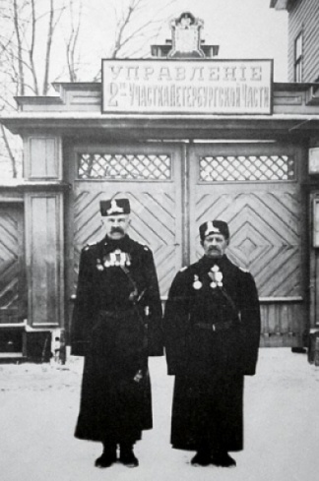

**I ГРУППА  
Задание 3.**

***- Запишите в свои рабочие карты ассоциации, связанные у вас со словом «шинель». (Ответы внесите в левую графу таблицы)***

***- Проанализируйте отрывок из рассказа и иллюстрацию к нему. Какие несоответствия вы заметили?*** *(шинель – узелок; решето с крыжовником, лето – шинель)*

***- А какие ассоциации возникали у простых людей при виде человека в шинели? (Ответы внесите в правую графу таблицы)***

***ШИНЕЛЬ***

|  |  |
| --- | --- |
| *Мои ассоциации* | *Очумелов* |
| *Форма, пальто, армия, тёплая, шерстяная,*  *с погонами, длинная* | *Страх, власть, человек на государственной службе, положение в обществе*  *КОЖА, ЗАЩИТНАЯ ОБОЛОЧКА* |

*«Через базарную площадь идет полицейский надзиратель Очумелов в новой шинели и с узелком в руке. За ним шагает рыжий городовой с решетом, доверху наполненным конфискованным крыжовником. Кругом тишина... На площади ни души... Открытые двери лавок и кабаков глядят на свет божий уныло, как голодные пасти; около них нет даже нищих».*

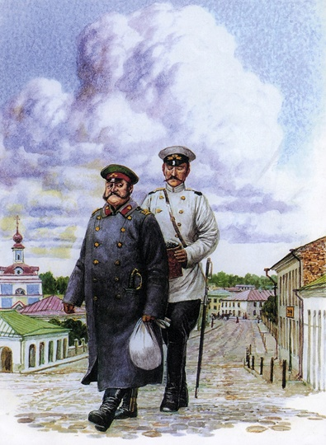

**II ГРУППА  
Задание 1.**

***- Подберите синонимы к слову «шинель». Каким синонимом заменяет А.П.Чехов слово «шинель»?***

Н.Абрамов «Словарь русских синонимов»

Шинель, пальто, одежда, скатка.

***- Отметьте в тексте рассказа предложения, в которых упоминаются слова «шинель», «пальто». Почему, как вы думаете, слова – синонимы используются в следующей последовательности: шинель – пальто – пальто – шинель?  
 Как А.П.Чехов через этот предмет одежды характеризует состояние Очумелова?***

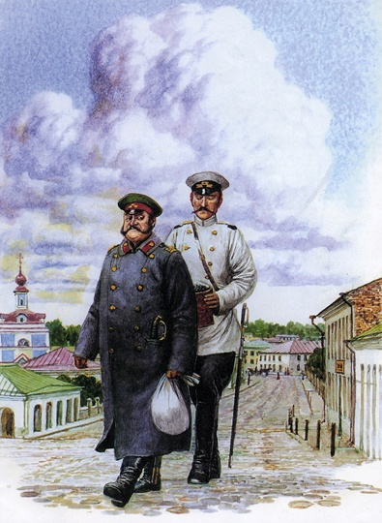

*«Через базарную площадь идет полицейский надзиратель Очумелов в новой шинели и с узелком в руке.»*

*« - Генерала Жигалова? Гм!.. Сними-ка, Елдырин, с меня пальто... Ужас как жарко! Должно полагать, перед дождем...»*

*« - Гм!.. Надень-ка, брат Елдырин, на меня пальто... Что-то ветром подуло... Знобит...»*

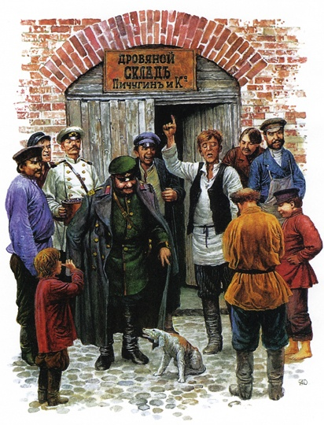

*« - Я еще доберусь до тебя! — грозит ему Очумелов и, запахиваясь в шинель, продолжает свой путь по базарной площади.»*

**II ГРУППА  
Задание 2.**

***- Кого из представителей животного мира напомнил вам Очумелов? Почему?***

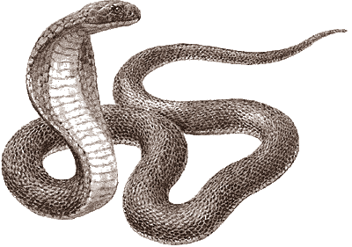

Все змеи сбрасывают кожу. Это происходит несколько раз в год.

***- Что такое кожа? Можем ли мы сказать, что шинель для Очумелова – это защитная оболочка?***

1. У древних греков **хамелеон** – это мифическое существо, обладающее способностью изменять свой облик.

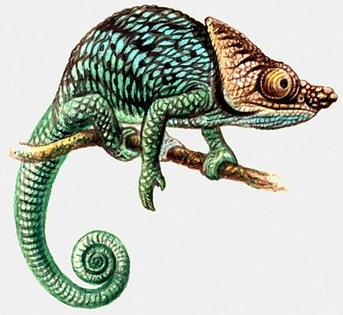

1. **Хамелеоны** – семейство подотряда ящериц отряда чешуйчатых, приспособленных к древесному образу жизни, способных менять окраску тела. Изменения окраски тела хамелеонов происходят под действием как внешних раздражителей — температуры, света и влажности, так и в результате голода, жажды, испуга, раздражения и т. д.
2. **Хамелеон** – человек, который быстро меняет свои взгляды в зависимости от обстоятельств.

**Работа с аудиторией**

А пока работают группы, мы потренируемся. Спортсмены тренируют разные мышцы, в музыкальной школе разучивают гаммы, а мы будем тренировать фантазию. И начнем с первой составляющей - ассоциативного мышления.

Слово «ассоциация» означает «союз, связь» между явлениями, представлениями, связывающимися между собой на основании трех принципов.

1. ***Ассоциации по смежности*** (восприятия или представления могут вызывать другие представления, которые когда-то переживались одновременно с ними или непосредственно вслед за ними). Вспомним ***рассказ А.П. Чехова «Толстый и тонкий».*** Два старинных гимназических друга встретились на вокзале. Встреча вызывает поток воспоминаний, подчиненных принципу смежности. «В гимназии вместе учились! - продолжал Тонкий. – Помнишь, как тебя дразнили? Тебя дразнили Геростратом за то, что ты казенную книжку папиросой прожег, а меня Эфиальтом за то, что я ябедничать любил».
2. ***Ассоциации по сходству*** (представления вызывают в нашем сознании представления, сходные с прежними). Вспомним другой рассказ Чехова – «Мальчики». Один из героев рассказа - Чечевицын, он же «Монтигомо Ястребиный коготь», вызывает у Маши, маленькой сестры товарища, преимущественно гастрономические ассоциации. Маша, при взгляде на Чечевицына задумывалась и говорила со вздохом: «Когда пост, няня говорит, надо кушать горох и чечевицу» или «А у нас чечевицу вчера готовили».
3. ***Ассоциации по контрасту*** (представления могут вызывать представления, в чем-либо противоположные, более или менее контрастирующие с имеющимися). Вернемся к этому же рассказу. Сообщник и друг Чечевицына, Володя, пока сидел за чаем, обратился к сестрам только раз, да и то с какими-то странными словами. Он указал пальцем на самовар и сказал: «А в Калифорнии вместо чаю пьют джин».

Талантливое мышление отличают количество, мощность, глубина и оригинальность ассоциаций. Попробуем развить такое мышление.

**Задание 1**

Давайте поиграем в игру предложенную еще Джани Родари. Возьмём слово «литература» и попытаемся найти все возможные ассоциации, связанные с ним:  
1) роды, жанры литературы (эпос, лирика драма);  
2) по созвучию (культура, структура, фигура, цензура);  
3) использование, создание, профессии (писатель, произведение, чтение)  
А еще можно написать слово «литература» по горизонтали и составить предложения или даже коротенький рассказ.

### ****Задание 2****

### Предлагается несколько слов. Необходимо найти общий для всех признак, эпитет или общую метафору. Например, дано несколько слов: сердце, руки, слова, пряди. Общим для них будет цвет – золотой. Возьмём слова: Дунай, кровь, Луна, мечта. Какое слово будет общим? (Голубой)

### Посредством таких незатейливых игр мы можем развивать ассоциативное мышление учеников, начиная с любого возраста.

**Представление и обсуждение результатов работы**

**Выводы по работе групп**

Таким образом, обычная шинель стала яркой предметной деталью.

В начале рассказа Очумелов идет в распахнутой шинели, в финале он инстинктивно запахивается. «Праздник» новой шинели для него был частично испорчен, шинель его предстала несколько в невыгодном свете (напомнив ему, что вообще-то не такой уж он важный чин). Запахнутая шинель уменьшается в объеме — уменьшается и величие местного самодура. И тем не менее чинопочитание, власть торжествуют. Мир остался непоколебленным, шинель осталась шинелью! Запахиваясь в шинель, Очумелов становится еще официальнее, он еще более закрыт для всяких душевных движений, кроме, конечно, самой сердечной (и ведь действительно!) любви к начальству, к тем, кто выше его по чину.

Так можно подойти к ответу на вопрос: «Почему рассказ назван «Хамелеон»? Что хотел подчеркнуть А.П.Чехов?»

По мнению А.П.Чехова, заглавие – это смысловой стержень произведения. Оно должно быть простым, ясным, предельно кратким и … скромным.

Название «Хамелеон» метафорично: да, Очумелов меняет свое отношение к щенку в зависимости от того, чей это щенок. Но, сняв шинель, полицейский надзиратель остается в кителе, который хотя бы немного, но должен отличаться по цвету от шинели. Поэтому можно сказать, что Очумелов оказывается хамелеоном и в прямом смысле, постоянно меняя свой цвет.

Мы продемонстрировали вам начальный уровень работы с текстом художественного произведения при помощи метода ассоциативного мышления. При систематическом использовании этого метода можно расширить его возможности от предметной ассоциации до ассоциаций на уровне ощущений.

Предположим, при изучении рассказа ***А.П.Чехова «Злоумышленник»,*** оттолкнувшись от того, что слово «гайка» употребляется в тексте 14 раз, сделать выводы: Денис Григорьев – «винтик», «незначительная деталь» патриархального мира России; следователь (без имени и фамилии) – тот же «винтик» государственной машины судопроизводства, представляющий мир русского «европейца». И между ними пропасть.

Анализ ***рассказа «Степь»*** можно построить на трёх ассоциациях: 1) степь – простор, необходимый каждому человеку, чтобы идти вперёд (патриотическая направленность); 2) степь – полёт (человеку необходимо подняться над мещанскими буднями и обывательскими интересами); 3) степь – дорога, которую каждый выбирает сам.

Имя извозчика Ионы ***в рассказе «Тоска»*** - ассоциации с пророком, чьи писания вошли в Библию. А, следовательно, перед нами не просто история маленького человека с его горестями и страданиями, а история Человека, одинокого в мире других людей.

Богаты на ассоциации на уровне ощущений рассказы А.П.Чехова ***«Крыжовник»:*** «Брат мой Николай, сидя у себя в канцелярии, мечтал о том, как он будет есть *свои собственные щи*, от которых *идёт* такой *вкусный запах* по всему двору…» - воплощение мечты;

***«Ионыч»***: «..во дворе *пахло жареным луком*» - знак пошлости и мещанства;

***«Моя жизнь»:*** «…много бутылок, букет из роз, пахнет весной и дорогою сигарой,*пахнет счастьем,*- и всё, кажется, так и хочет сказать, что вот-де пожил человек, потрудился и достиг, наконец, *счастья,* возможного на земле».

**Заключение**

Приведенные мной примеры использования метода ассоциативного мышления, конечно, не являются эталоном. Технология использования этого метода строго индивидуальна. Она зависит от изучаемой темы, от возраста учащихся, от уровня класса. Но в одном я уверена, что регулярное использование метода ассоциативного мышления на уроках литературы развивает воображение школьников, позволяет углубиться в текст художественного произведения, понять его смысл. Кроме того этот метод является эффективным способом формирования компетенций, поддерживающих творческую деятельность учащихся.

«…слово, случайно запавшее в голову, распространяется вширь и вглубь, вызывает бесконечный ряд цепных реакций, извлекая при своем «западании» звуки и образы, ассоциации и воспоминания, представления и мечты. Процесс этот тесно связан с опытом и памятью, с воображением и сферой бессознательного и осложняется тем, что разум не остается пассивным, он во все вмешивается, контролирует, понимает или отвергает, созидает или разрушает».  
 Джани Родари